Catalogue of Spare Parts
Catalogue pieces de rechange
Contents
Sommaire

1. Front panel standard / Panneau avant
2. Rear panel / Panneau arrière
3. The roof / Panneau de toit
4. The left door / Porte gauche
5. The right door / Porte droite
6. Heater / Chauffage
7. Additional equipment / Accessoires

1-Front panel/ Panneau avant
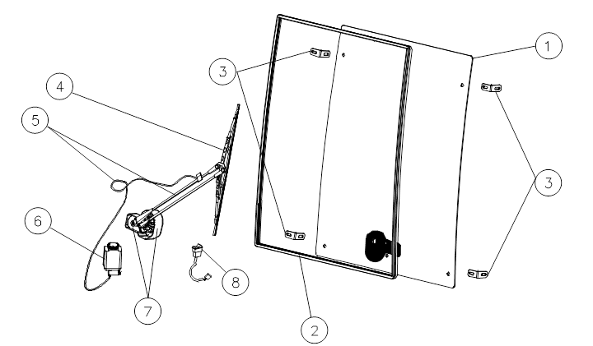

Pos | Référence | Designation | Désignation | Quantité
1 | 0804.01.01.00.3 | Front glass | Vitre avant | 1
2 | 02.156 | Front glass seal | Joint d'étanchéité vitre avant | 4m
3 | 35.701 | Fixing parts | Eléments fixant la vitre | 1
4 | 08.035 | Front wiper blade | Balai essuie-glace avant | 1
5 | 08.067 | Front wiper arm + washer hose | Bras + tuyau d'arroseuse | 1
6 | 10.066 | Washer tank | Bidon lave glace | 1
7 | 09.500 | Front motor wiper with switch and cover | Moteur essuie-glace avant avec interrupteur et cache | 1
8 | 12.211 | Switch for the front motor wiper | Interrupteur du moteur essuie-glace avant | 1

2-Rear panel/ Panneau arrière
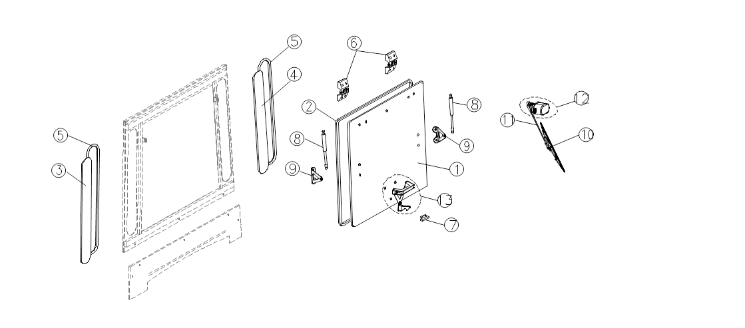

Pos | Référence | Designation | Désignation | Quantité
1 | 1813.02.01.00.2 | Rear glass | Vitre arrière | 1
2 | 02.156 | Rear glass seal | Joint d'étanchéité vitre de arrière | 4m
3 | 1813.02.01.01.0 | Lateral glass left | Vitre latérale gauche | 1
4 | 1813.02.01.02.0 | Lateral glass right | Vitre latérale droite | 1
5 | 02.157 | Lateral glass seal | Joint d'étanchéité des vitres latérales | 2
6 | 35.076 | Hinges | Charnières | 2
7 | 35.712 | Rear glass latch | Gâche de vitre arrière | 1
8 | 05.002 | Gas spring | Compas à gaz | 1
9 | 35.703 | Gas spring holder | Support compas à gaz | 1
10 | 08.044 | Wiper blade | Balai essuie-glace arrière | 1
11 | 08.103 | Front wiper arm | Bras essuie-glace arrière | 1
12 | 09.604 | Rear motor wiper with cover | Moteur essuie-glace arrière avec cache | 1
13 | 35.005 | Rear glass holder | Poignée vitre arrière | 1
3- Roof panel/ Panneau de toit
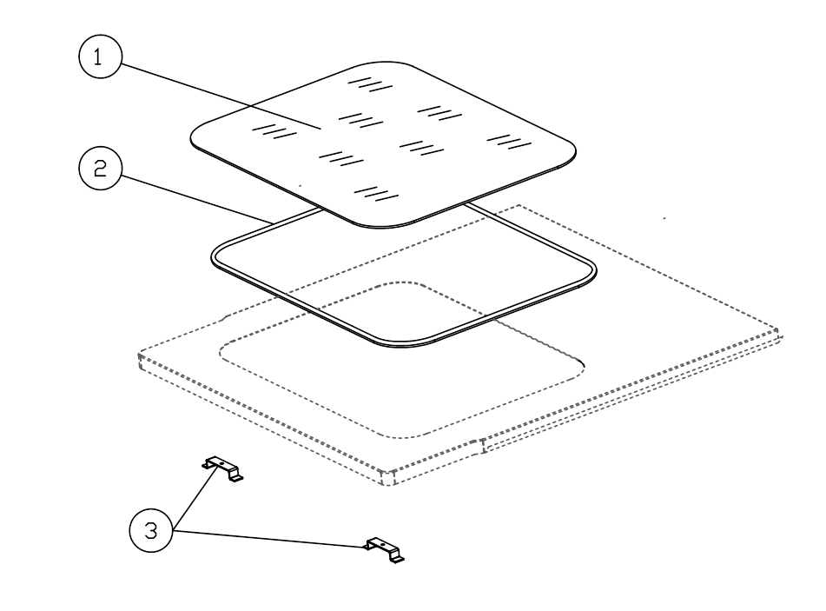

Pos | Référence | Designation | Désignation | Quantité
1 | 0804.03.01.00.0 | Roof glass | Vitre de toit | 1
2 | 02.165 | Roof glass seal | Joint d'étanchéité vitre de toit | 4m
3 | 35.711 | Fixing parts | Eléments fixant la vitre | 1

4- Left door/ Porte gauche

Pos. | Référence | Designation | Désignation | Quantité
1 | 02.155 | Door seal | Joint d'étanchéité de la porte | 5m
2 | 02.159 | Sliding window seal | Joint d'étanchéité baie coulissante | 3m
3 | 0804.04.04.01.0 | Front sliding glass | Vitre coulissante avant | 1
4 | 0804.04.05.01.0 | Rear fixed glass | Vitre fixe arrière | 1
5 | 02.184 | Sliding window lath with seal | Baguette vitre coulissante avec le joint d'étanchéité | 1
6 | 35.305 | Sliding window latch with striker | Poignée vitre coulissante | 1
7 | 35.152 | Front sliding glass stabiholder | Guide de baie coulissante avant | 1
8 | 0804.04.01 | Sliding window complete | Baie coulissante complète | 1
9 | 0701.05.06.01.0 | Lower glass door | Vitre inférieure de la porte | 1
10 | 02.157 | Lower glass door seal | Joint d'étanchéité vitre inférieure | 3m
11 | 35.344 | Door slide with guide | Guide de fermeture porte gauche | 1
12 | 35.704 | Left latch striker | Gâche de porte gauche | 1
13 | 35.338 | Left lock cover | Cache serrure porte gauche | 1
14 | 35.072 | Left door lock | Serrure porte gauche | 1
15 | 35.017 | Outer door handle | Poignée extérieure | 1
16 | 35.043 | Inner door handle | Poignée intérieure de la porte gauche | 1
17 | 05.001 | Gas spring | Compas à gaz 200N | 1
18 | 35.702 | Gas spring holder | Support compas à gaz | 1
19 | 35.706 | Left hinges | Jeu de charnières porte gauche | 2

5- Right door/ Porte droite

Pos | Référence | Designation | Désignation | Quantité
1 | 02.155 | Door seal | Joint d'étanchéité de la porte | 5m
2 | 02.159 | Sliding window seal | Joint d'étanchéité baie coulissante | 3m
3 | 0804.04.04.01.0 | Front sliding glass | Vitre coulissante avant | 1
4 | 0804.04.05.01.0 | Rear sliding glass | Vitre fixe arrière | 1
5 | 02.184 | Sliding window lath with seal | Baguette vitre coulissante avec le joint d'étanchéité | 1
6 | 35.305 | Sliding window latch with striker | Poignée vitre coulissante | 1
7 | 35.152 | Front sliding glass stabiholder | Guide de baie coulissante avant | 1
8 | 0804.05.01 | Sliding window complete | Baie coulissante complète | 1
9 | 0701.05.06.01.0 | Lower door glass | Vitre inférieure de la porte | 1
10 | 02.157 | Lower door glass seal | Joint d'étanchéité vitre inférieure | 3m
11 | 35.344 | Door slide with guide | Guide de fermeture porte droite | 1
12 | 35.705 | Right latch striker | Gâche de porte droite | 1
13 | 35.339 | Right lock cover | Cache serrure porte droite | 1
14 | 35.073 | Right lock | Serrure porte droite | 1
15 | 35.017 | Outer door handle | Poignée extérieure | 1
16 | 36.134 | Inner door handle | Poignée intérieure de la porte droite | 1
17 | 05.001 | Gas spring | Compas à gaz 200N | 1
18 | 35.702 | Gas spring holder | Support compas à gaz | 1
19 | 35.707 | Right hinges | Jeu charnières porte droite | 2

6-Heater/ Chauffage

Pos. | Référence | Designation | Désignation | Quantité
1 | 07.800 | Heater cover | Boîtier de la machine à chauffer | 1
2 | 07.136 | Air outlet | Diffuseur de l'air | 2
3 | 07.041 | Fan | Electroventilateur | 1
4 | 07.068 | Heater insert | Insert de la machine à chauffer | 1
5 | 12.101 | Blower switch | Interrupteur de la machine à chauffer | 1
7 | 07.721 | Heater inlet pipes LPG | Système alimentant du moteur à la machine à chauffer LPG | 1
8 | 07.722 | Heater outlet pipes LPG | Système sortant du moteur à la machine à chauffer LPG | 1
7 | 07.723 | Heater inlet pipes DIESEL | Système alimentant du moteur à la machine à chauffer DIESEL | 1
8 | 07.724 | Heater outlet pipes DIESEL | Système sortant du moteur à la machine à chauffer DIESEL | 1
9 | 07.268 | Heater valve | Valve de la machine à chauffer | 1
10 | 07.803 | Filter | Filtre | 2
11 | 07.269 | Resistor | Résistance | 1
7-Addistional equipement/ Accessoires

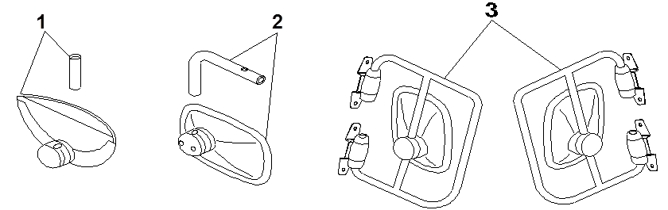

Pos | Référence | Designation | Désignation | Quantité
1 | 37.099 | Panoramic inner mirror | Miroir intérieur panoramique | 1
2 | 37.101 | Standard inner mirror | Miroir intérieur standard | 1
3 | 37.100 | Outer mirror | Miroir extérieur complet | 2

